「市街化調整区域における地区計画のガイドライン」（令和3年3月改定）について
ガイドライン改定の背景
概 要 版
立地イメージ
ガイドライン改定の背景（前回改定：H24.3）
平成

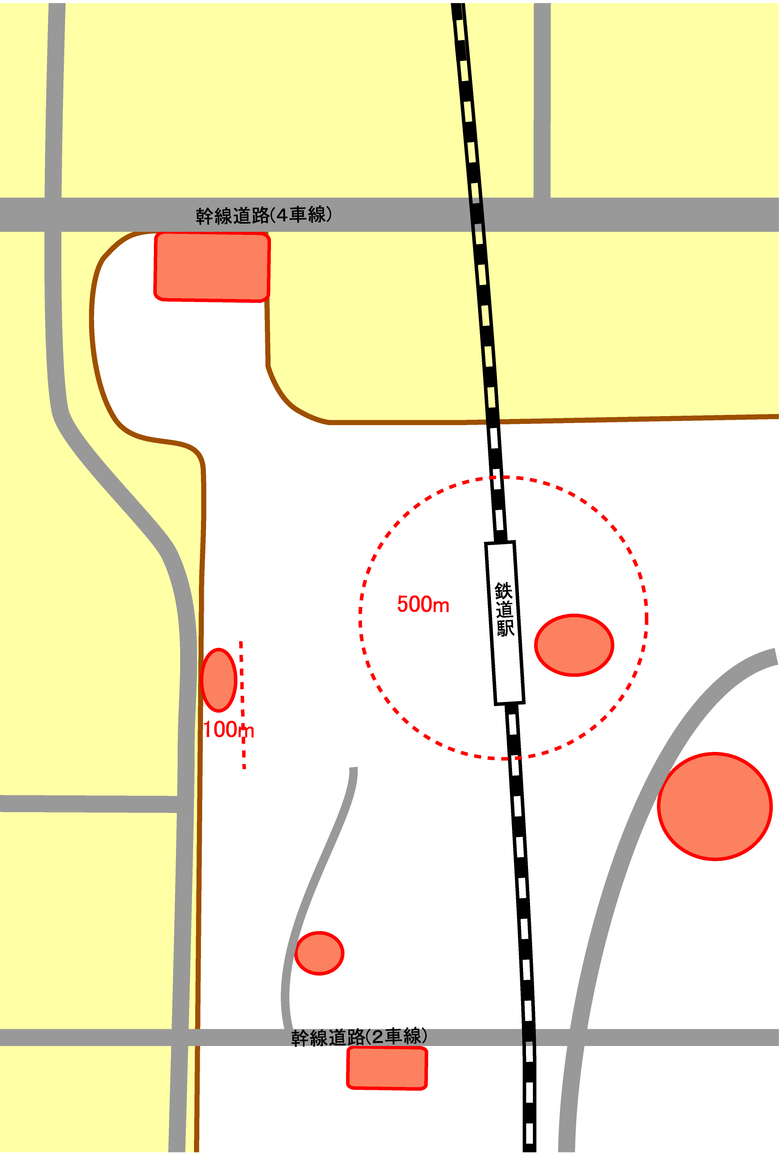

- 立地適正化計画の反映（平成26年制度創設）
  - 人口減少と高齢化が進展する中、生活利便施設や住居等がまとまって立地し、公共交通によりアクセスできる『コンパクト＋ネットワーク』の都市づくりを進めていく方針が示された。

- 都市計画化区域マスタープランの改定（北部大阪、東部大阪、南部大阪：令和3年10月31日）
  - 各都市計画区域において人口減少が進展する中、市街化調整区域においては、引き続き住宅開発を抑制することや、頻発・激甚化する自然災害に対応するため、「都市防災の方針」として、特に、土砂災害・洪水・浸水対策等の取り組みについて重点的に位置づけられた。

⑥大規模集客施設
周辺を概ね市街化区域に囲まれ、かつ幹線道路（4車線以上）の沿道

⑤鉄道駅等周辺地域
地区全域が鉄道駅又は役場等から概ね500ｍ以内

ガイドラインの位置付け
④市街化区域隣接地域
地区全域が市街化区域から概ね100ｍ以内で、既に無秩序な市街化が進んでいる街区全体
- 本ガイドラインは、都市計画区域マスタープランの「市街化調整区域の土地利用の方針」を踏まえ、地区計画の規模や対象区域等について大阪府の基本的な考え方を示すものである。
- 地区計画は市町村が定める都市計画であることから、本ガイドラインを参考に、市町村が地域の実情を踏まえた運用基準を策定し、市町村都市計画マスタープランに位置付けられることが望ましい。

概ね500ｍ

ガイドライン改定の主な内容

- 頻発・激甚化する自然災害に対応した『安全なまちづくり』
イエローゾーンを含め、災害の恐れのある区域を、原則、地区計画を定めない区域とした上で、災害防止のための具体的措置を講じたもののみ例外とする。
＜改定内容＞
「対象外区域」として「災害危険区域」「土砂災害警戒区域」を追加するとともに、水災害への対応として「溢水や湛水等の発生のおそれのある区域」を「溢水、湛水、津波、高潮等による災害の恐れのある区域」に改める。

- 人口減少の進展を踏まえた『コンパクトなまちづくり』
市街化区域の拡散や滲みだしを抑制するため、地区計画対象区域の基準の一部について運用を厳格化
＜改定内容＞
「対象区域の類型・基準」①～⑥のうち、「④市街化区域隣接地域」について改定
対象地域として「既に無秩序な市街化が進んでいるまたは進む恐れがある地区」から「既に無秩序な市街化が進んでいる地区」に限定するとともに、「街区全体を良好な環境に誘導するもの」を対象とする。

- 施行期日
- 令和3年4月1日。

①既存集落地域
既存集落の住環境の保全等

②既成住宅開発地域
既成の住宅開発地における住環境の保全等

運用
③幹線道路沿道地域
2車線以上の都市計画道路等の沿道で非住宅系用途に限定

※上記のほか、市町村都市計画マスタープラン等に内容、位置、規模等が概ね具体的に定められているものは対象とすることができる。

